


Projecto em Informática e Gestão de Empresas

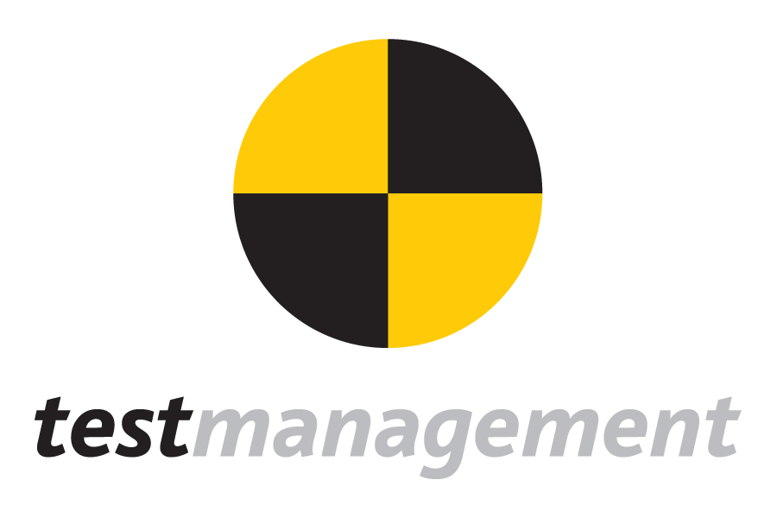

PLANO DE PROJECTO
Versão 2.1

Lista Distribuição
Para:
Mário Romão
CC:
Ana Violante | Francisco Mineiro

Histórico
Data Revisão | Autor / Resumo e motivo da alteração | Distribuição Adicional | Revisão N.
17-Out-2005 | João Alves / 1º draft |  | 0.1
20-Out-2005 | Vítor Bacalhau / Revisão |  | 0.2
26-Out-2005 | Ana Violante / Revisão |  | 0.3
31-Out-2005 | João Alves / 1ª versão |  | 1.0
18-Jan-2006 | João Alves / Revisão |  | 1.1
14-Mar-2006 | João Alves / Modificação |  | 2.0
19-Jun-2006 | João Alves / Revisão |  | 2.1

Índice

1. Introdução 5
2. Definição do Projecto 6
2.1. Apresentação 6
2.1.1. Sobre a CGI 6
2.1.2. Sobre Test Management 6
2.2. Objectivos 7
2.3. Resultados a Obter 8
2.4. Critérios de Aceitação da Prova de Conceito 8
2.5. Factores Críticos de Sucesso 8
3. Recursos do Projecto 10
3.1. Recursos a Associar ao Projecto 10
3.2. Fontes de Informação 10
3.3. Necessidades de Formação e Auto-Aprendizagem 10
4. Gestão do Projecto 12
4.1. Características Gerais da Solução Proposta 12
4.2. Modelo de Organização da Equipa e Matriz de Responsabilidades no Projecto 12
4.2.1. Coordenadores e Equipa de Projecto 12
4.2.2. Steering Committee 13
4.2.3. Matriz de Responsabilidades no Projecto 14
4.3. Mecanismos de Gestão, Execução e Controlo 15
4.3.1. Timebox 15
4.3.2. Estrutura de Directórios 15
4.3.3. Gestão de Versões 16
4.3.4. Cópias de segurança do Trabalho Realizado 17
4.3.5. Mecanismos a Utilizar para Recebimento de Feedback do Trabalho Produzido 17
4.4. Metodologias, Modelos e Técnicas 17
4.5. Riscos 18
4.5.1. Tabela de Riscos 18
4.5.2. Plano RMMM 21
4.6. Estimativas 22
4.7. Calendarização 22
5. Glossário 35
6. Referências 38

Índice de Figuras

Figura 1 – Hierarquia do projecto 12
Figura 2 – Estrutura de directorias para o projecto 16
Figura 4 – Processo de gestão de risco 18
Figura 5 – WBS para o 1º semestre (1) 24
Figura 6 – WBS para o 1º semestre (2) 25
Figura 7 – WBS para o 1º semestre (3) 26
Figura 8 – Calendarização do 1º semestre 27
Figura 9 – Gráfico de Gantt do 1º semestre 28
Figura 10 – WBS para o 2º semestre (1) 29
Figura 11 – WBS para o 2º semestre (2) 30
Figura 12 – WBS para o 2º semestre (3) 31
Figura 13 – WBS para o 2º semestre (4) 32
Figura 14 – Calendarização do 2º semestre 33
Figura 15 – Gráfico de Gantt do 2º semestre 34

Índice de Tabelas

Tabela 1 – Matriz de responsabilidades do projecto 14
Tabela 2 – Tabela de riscos do projecto 20
Tabela 3 – Plano RMMM do projecto 22

Introdução
O presente documento de Plano de Projecto tem por objectivo apresentar aquilo que é, no entender da CGI, o esperado com a elaboração do Projecto Test Management, bem como as razões pelas quais determinadas opções são feitas de forma a atingir os objectivos do projecto.

O plano de projecto tem como intuito explicitar o modo como vai ser conduzido o projecto, dadas a limitações de tempo e de recursos. Visa ainda definir as linhas gerais do projecto, identificar os métodos, ferramentas, documentação e outros instrumentos de suporte que permitam o desenvolvimento do projecto, bem como quem são os elementos envolvidos no projecto e quais as suas responsabilidades. Também neste plano são especificados quais os documentos a entregar, datas de entrega, principais fases do projecto e reuniões a realizar.

Este projecto será realizado no âmbito da disciplina de Projecto em Informática e Gestão de Empresas (PIGE), do 5º ano do curso de Informática e Gestão de Empresas (IGE) do Instituto Superior de Ciências do Trabalho e da Empresa (ISCTE). Para além da orientação do docente, Professor Doutor Mário Romão, o projecto terá ainda a supervisão de dois coordenadores: o Dr. Vítor Bacalhau por parte da CGI e a Dra. Ana Violante por parte do ISCTE.
O trabalho será efectuado pelo designado Grupo nº 25, constituído apenas por um elemento: João Alves, aluno nº 20964.

Definição do Projecto

Apresentação
O Projecto Test Management surge de uma proposta da CGI, no âmbito da disciplina de Projecto em Informática e Gestão de Empresas do curso de IGE do ISCTE.
O seu desenvolvimento será realizado nas instalações da CGI em Lisboa e terá a duração de 9 meses (de Outubro de 2005 a Junho de 2006), existindo dois grandes momentos de apresentação e avaliação para o ISCTE (entre 23 e 31 de Janeiro e entre 19 e 23 de Junho de 2006).

Sobre a CGI

A CGI é um dos líderes mundiais no ramo das tecnologias de informação (TI), encontrando-se entre as maiores empresas de serviços em TI na América do Norte e possuindo operações à escala planetária. A oferta da CGI cobre toda uma variedade de serviços em TI e processos de negócio, como por exemplo a gestão de TI e o outsourcing, e em industrias chave como as telecomunicações e os serviços financeiros.
A empresa foi fundada em 1976 em Quebec City, Canadá, por Serge Godin, ainda hoje Presidente e CEO da empresa. As iniciais CGI são acrónimo para o nome em francês Conseillers en Gestion et Informatique, ou seja, Consultores em Gestão e Informática.
Em 1984 a sede da empresa foi mudada para Montreal e depois de anos de crescimento no Canadá a empresa expandiu-se além fronteiras: para os Estados Unidos em 1991, para a Europa em 1997 e para a Índia em 2001 através de aquisições. Foi com estas aquisições que em 2004 a CGI se instalou em Portugal pela compra da AMS (American Management Systems), também uma multinacional na área das TI e que possuía uma filial em Lisboa.
Desde a sua fundação que a CGI entrou em duradouras alianças e parcerias de larga escala e com grandes empresas como a Bell Canada, Canada Post e Microsoft. Em Portugal, entre os principais clientes da CGI encontram-se a Vodafone, a TV Cabo e a Rádio Móvel.

Sobre Test Management
Para uma melhor compreensão daquilo que é o projecto, segue-se uma pequena introdução à temática do mesmo.
O desenvolvimento de sistemas de informação é cada vez mais complexo. A necessidade de tornar este processo cada vez mais eficiente, com vista à redução de custos e a um melhor time-to-market, traz uma nova perspectiva à necessidade de se ter um melhor e mais eficiente processo de testes. Este processo deve ser cada vez mais entendido como uma fase crucial da gestão da qualidade do trabalho desenvolvido.
Assim sendo, a importância de planear, executar e documentar testes das aplicações desenvolvidas é crucial para os departamentos de desenvolvimento e para a qualidade dos produtos criados.
Surge então o conceito de gestão de testes (test management), que consiste em quatro aspectos fundamentais:
- Gestão de Requisitos: Os testes devem manter uma coerência com aquilo que é definido no nível de negócio. Assim é possível comparar se a aplicação mantém a coerência com o que é realmente desejado.
- Planeamento de Testes: Com base nos requisitos, a equipa de testes pode definir o plano de testes e desenhar os próprios testes.
- Agendamento e Realização de Testes: Depois que o desenho dos testes e os problemas relacionados com o desenvolvimento tenham sido discutidos, a equipa de testes está apta a iniciar a execução dos testes.
- Gestão de Defeitos/Incidentes: Analisar defeitos e problemas é o que permite aos gestores tomar a decisão de lançar ou não uma aplicação.

No entanto este é um conceito de gestão de testes mais restrito, uma vez que a natureza deste projecto está relacionada apenas com testes de requisitos. Aliás, os três últimos aspectos descritos acima podem ser aplicados a todo o tipo de testes.

Objectivos
O projecto tem como principal objectivo a criação de uma best practice dentro da CGI Portugal para a realização de testes, que será utilizada noutros projectos quando não existir uma orientação concreta determinada pelos clientes. Esta best practice não pretende definir um procedimento rígido, mas sim fornecer aos seus destinatários uma orientação no sentido de melhorar o processo de testes na CGI.
Inicialmente será feito um levantamento do estado da arte, que consistirá na compilação das várias metodologias de testes existentes dentro e fora da CGI a nível mundial de forma a definir um procedimento de testes adaptado à nossa realidade, após o qual será feita uma consulta aos colaboradores da CGI de forma a obter as suas opiniões acerca deste novo procedimento bem como da sua aplicabilidade na vida real. Ao mesmo tempo será feito um benchmarking das várias ferramentas de testes disponíveis no mercado, por forma a identificar a(s) que melhor implementa(m) o procedimento anteriormente definido.
Numa segunda fase do projecto será feita uma aplicação real da nova solução, sendo que para tal recorrer-se-á a um dos outros projectos que estão a ser desenvolvidos na CGI, o Project Management Toolkit. Tal servirá para criar a Prova de Conceito, bem como para validar toda a solução desenvolvida ao longo do projecto.

De uma forma mais esquematizada temos:
- Criação de uma best practice
  - Definição de um procedimento de testes para a CGI Portugal
    - Compilação de metodologias
    - Levantamento das ferramentas apropriadas
    - Consulta aos colaboradores
  - Aplicação e validação da solução

Resultados a Obter
Os resultados que deverão surgir da realização deste projecto são de vários tipos: documentação, artigos, demonstrações e apresentações.
Assim sendo à data do final do projecto devemos ter:
- Documentação (Deliverables):
  - Plano de Projecto
  - Plano de Comunicação
  - Metodologia de Testes
  - Caderno de Benchmarking
  - Documentos da aplicação da metodologia
- Artigo
- Análise de Viabilidade Económica
- Demonstração da Prova de Conceito
- Fichas de Acompanhamento Semanal
- Actas
- Roadmaps
- Apresentações Semestrais

Critérios de Aceitação da Prova de Conceito
Devido ao facto de o resultado final deste projecto ser apenas documental, os critérios de aceitação da prova de conceito são um pouco genéricos. No entanto, aqui ficam algumas considerações gerais acerca do assunto:

Um critério base é o de que todo o trabalho desenvolvido esteja de acordo com o sistema de qualidade praticado dentro da CGI.
O projecto será considerado um sucesso no caso de ser possível aplicar, após a sua conclusão, os conceitos e metodologias desenvolvidos na primeira fase do projecto.

Factores Críticos de Sucesso
Para que o projecto seja levado a bom termo, devem ser levados em conta os seguintes FCS:
- Explicitação clara do âmbito e dos objectivos do projecto
- Bom planeamento
- Níveis de qualidade elevados, que poderão ser atingidos apenas se for definido desde o início um conjunto de funcionalidades a ser desenvolvidas de acordo com o tempo e os recursos disponíveis, tal como nos diz o método timebox que será abordado mais adiante
- Bom relacionamento com docente, coordenadores e colaboradores da CGI com os quais se vai interagir
- Comunicação entre o grupo e os coordenadores, bem como entre o grupo e quaisquer entidades externas ao projecto mas que tenham participação relevante na realização do mesmo
- Motivação do elemento do grupo

Recursos do Projecto

Recursos a Associar ao Projecto
Os recursos humanos a envolver no projecto correspondem ao seguinte:
- Grupo de trabalho com um elemento
- Dois coordenadores (um da parte da CGI e outro da parte do ISCTE)

O software a utilizar será o seguinte:
- Sistemas Operativos
  - Windows XP Professional
- Software de Suporte
  - Microsoft Office 2003
  - Microsoft Project 2003
  - Macromedia Dreamweaver MX
  - Macromedia FreeHand MX 2004
  - Adobe Photoshop 8.0

O projecto irá decorrer nas instalações da CGI e toda a infra-estrutura da empresa estará disponível. À partida será utilizada apenas uma workstation, sendo que numa segunda fase seja necessária a utilização de servidores para que seja instalado o software específico de testes.

Fontes de Informação
As fontes de informação a utilizar são:
- Documentação existente no portal da CGI, nomeadamente acerca da sua actividade, melhores práticas e sistema de qualidade;
- Knowledge Farms temáticas disponíveis na intranet que englobam todos os colaboradores da CGI espalhados pelo mundo e nas quais se partilham conhecimentos e experiências em cada uma das áreas temáticas;
- Colaboradores da CGI cuja experiência passada contribui para a realização do projecto;
- Documentação encontrada em pesquisas na Internet acerca da temática do projecto.

Necessidades de Formação e Auto-Aprendizagem
Não foram identificadas quaisquer necessidades ao nível da formação.
O desenvolvimento do projecto far-se-á recorrendo à auto-aprendizagem, nomeadamente utilizando recursos disponíveis na Internet bem como a literatura acerca da temática do projecto. Poder-se-á também recorrer à base de conhecimento da CGI, particularmente a colaboradores com experiência adquirida na área dos testes, bem como à coordenadora do ISCTE que também possui alguma experiência nesta área.

Gestão do Projecto

Características Gerais da Solução Proposta
Dada a natureza do projecto, as características da solução a implementar apenas serão definidas aquando do planeamento do segundo semestre.

Modelo de Organização da Equipa e Matriz de Responsabilidades no Projecto

Coordenadores e Equipa de Projecto
A estrutura hierárquica subjacente ao projecto é a seguinte:

Mário Romão
(Docente de PIGE)
Ana Violante
(Coordenadora ISCTE)
Vitor Bacalhau
(Coordenador CGI)
José Carlos Pratas
(Director de Delivery & Quality da CGI)
João Alves
(Aluno ISCTE)
Paulo Leal
(Country Director da CGI)
Figura 1 – Hierarquia do projecto

Os coordenadores do projecto Test Management são, neste momento, a Dra. Ana Violante pela parte do ISCTE e o Dr. Vítor Bacalhau da parte da CGI.

Aos coordenadores cabem as seguintes tarefas:
- Aceitação do plano de trabalhos
- Aprovar eventuais alterações ao plano de projecto
- Controlo da execução do projecto e apreciação dos resultados, intervindo na resolução de eventuais vicissitudes
- Acompanhamento das entregas de relatórios
- Proposta de uma nota para a avaliação efectuada, no final de cada semestre
- No caso do coordenador CGI, compete a este desempenhar o papel de chefe de projecto

O grupo de trabalho do projecto (grupo nº 25) é constituído apenas por um elemento: João Alves, aluno da licenciatura em IGE do ISCTE.

Ao grupo de trabalho cabem as seguintes tarefas:
- Assegurar o cumprimento da metodologia definida neste plano
- Produção de documentação de suporte ao projecto
- Execução das funções que lhe forem atribuídas e de acordo com os objectivos definidos

À estrutura hierárquica do projecto pertencem ainda o Senior Management da CGI e o docente da disciplina de PIGE.
No caso da CGI tal prende-se com o facto de todas as actividades relacionadas com o projecto terem de ser reportadas à hierarquia superior da empresa. Em primeira instância tal será feito ao Dr. José Carlos Pratas, director do departamento de Delivery & Quality, ao qual pertence o projecto, sendo que também o Country Director da CGI em Portugal, Eng. Paulo Leal, poderá e deverá ser posto ao corrente do estado do projecto.
Da parte do ISCTE a inclusão do docente de PIGE, Professor Doutor Mário Romão, está relacionada com o facto de pertencer a este a palavra final no que toca à classificação do projecto, assim como com a necessidade de fazer um acompanhamento regular do projecto junto do docente.

Steering Committee
O acompanhamento da execução do projecto contempla a existência de um Steering Committee. Este integra para além dos coordenadores e da equipa de projecto, outros colaboradores da empresa cuja competência, experiência e massa crítica são claramente relevantes para o projecto. A ideia subjacente à existência deste comité prende-se com a possibilidade da equipa de trabalho aproveitar estas reuniões para validar as suas opções no projecto, bem como as sugestões dos peritos envolvidos.
Este comité deve reunir pelo menos duas vezes no decorrer do projecto (antes de cada uma das apresentações no ISCTE).

Matriz de Responsabilidades no Projecto
As diversas responsabilidades no projecto estão indicadas na matriz que se segue:

Nº | Milestone / Produto | Método de Verificação | Coordenador ISCTE | Coordenador CGI | Equipa de Projecto | Docente PIGE | Senior Management CGI
1 | Plano de Projecto | R/a | V/P/A | V/P/A | X | C/I | I
2 | Entrega do Dossier Físico |  | I | I | X | I | I
3 | Logótipo do Projecto | R/a | A | A | X | I | I
4 | Site do Projecto | R/s | A/C | A/C | X | I | I
5 | Plano de Comunicação | R/a | V/P/A | V/P/A | X | C/I | I
6 | Metodologia de Testes | R/a | V/P/A | V/P/A | X | I | I
7 | 1ª Reunião de Steering |  | P | P | P | I | P
8 | Apresentação do 1º Semestre |  | P | P | X | P/A | P
9 | Planeamento do 2º Semestre |  | P | P | P | I | I
10 | Caderno de Benchmarking | R/a | V/P/A | V/P/A | X | C/I | I
11 | Aplicação da metodologia de testes | R/s | V/A/C | V/P/A | X | I | I
12 | Análise de Viabilidade Económica | R/a | V/P/A | V/P/A | X | C/I | C/I
13 | Artigo | R/a | V/P/A | V/P/A | X | A | I
14 | 2ª Reunião de Steering |  | P | P | P | I | P
15 | Apresentação do 2º Semestre |  | P | P | X | P/A | P
16 | Fichas de Acompanhamento Semanal | R/s | V/A | V/A | X | I | I
17 | Roadmaps | R/s | V/A | V/A | X | I | I
Tabela 1 – Matriz de responsabilidades do projecto

Sigla | Responsabilidade / Descrição
X | eXecuta (elabora/responsável)
V | Verifica (responsável)
P | Participa
A | Aprova
C | Consultado
I | tem de ser Informado
Método de Verificação
R/a | Revisões/Documento de Revisão assinado por amostragem
R/s | Revisões/Documento de Revisão assinado sistemático

Mecanismos de Gestão, Execução e Controlo

Timebox
Tradicionalmente o desenvolvimento aplicacional consiste em saber o que o utilizador quer, atribuir recursos de acordo com as prioridades do negócio e depois desenvolver uma calendarização. Este método não só tem dificuldades em satisfazer os prazos, como é quase certo que irá falhar. Isto porque é quase impossível estimar o esforço que um projecto vai requerer, além de que à data em que as aplicações estarão prontas para distribuição, estas estarão já obsoletas pois terão já havido alterações nos requisitos de negócio.
Num projecto mais curto, por outro lado, alterações surgem com menor frequência, e os utilizadores têm maior disponibilidade para cooperar.
Surge assim o método timebox, que consiste em pouco mais do que especificar a variável tempo, e desenvolver as funcionalidades de acordo com essa restrição. Ou seja, o tempo é a componente fixa do planeamento e o número de recursos humanos é restrito, enquanto a funcionalidade é variável respondendo à seguinte pergunta: “O que é que pode ser feito dentro do tempo e com os recursos que nós temos?”.
Assim sendo será esta a técnica a adoptar. No caso deste projecto as variáveis tempo e recursos são fixas. As funcionalidades a disponibilizar estarão de acordo com estas variáveis fixas, sendo que no caso específico deste projecto estas correspondem aos milestones definidos neste plano.

Estrutura de Directórios
A estrutura de directórios que será utilizada no CD/DVD para guardar todos os produtos decorrentes do projecto será a seguinte:
Deliverables
Templates
Documentos
Imagens
Arranque
Test
Management
Metodologia
Benchmarking
Artigo
Apresentações
Documentos Periódicos
Relatórios de Progresso
Roadmaps
Fichas
Semanais
Actas
Prova de
Conceito
Viabilidade Económica
Figura 2 – Estrutura de directorias para o projecto

Esta estrutura será também utilizada no dossier físico, embora com ligeiras alterações, especificadas no Plano de Comunicação.

Gestão de Versões
Para fazer a gestão das versões de toda a documentação produzida ao longo do projecto, serão adoptados alguns mecanismos no que toca à sua nomenclatura bem como ao seu conteúdo.

No que diz respeito aos nomes dos documentos, estes terão sempre o sufixo v.X.Y, onde v é acrónimo para versão, X é o algarismo correspondente à versão do documento, e Y é o algarismo correspondente a uma alteração de menor importância numa versão de um documento.

Os cabeçalhos dos documentos terão também informação relevante para fazer o tracking das versões. Deste modo existirão:
- Um campo com a data e a hora da última alteração
- Um campo com o número do documento que juntamente com o sufixo da versão identificará o mesmo de forma inequívoca
- Um campo que mostra se o documento está já numa versão final (Publicado) ou numa versão intermédia (Draft)

Por fim existirá um histórico de todas as alterações efectuadas no documento onde se identificam quais as alterações introduzidas, qual o responsável pela alteração e qual o número da versão onde foi feita a alteração.

Cópias de segurança do Trabalho Realizado
Na medida em que numa primeira fase o trabalho a desenvolver basear-se-á na produção de documentação, serão realizadas cópias de segurança com uma periodicidade semanal. No entanto, com o decorrer do projecto e conforme as necessidades associadas ao mesmo, esta periodicidade poderá ser encurtada.
O próprio mecanismo de gestão de versões descrito no ponto anterior serve como gerador de cópias de segurança, uma vez que ao ser criada uma nova versão de um documento, a versão anterior é arquivada (e assim salvaguardada).

Mecanismos a Utilizar para Recebimento de Feedback do Trabalho Produzido
Para que o projecto tenha um acompanhamento constante por parte de todas as entidades directamente envolvidas, serão utilizados os seguintes mecanismos de feedback:
- Reuniões periódicas (semanalmente com o coordenador CGI e quinzenalmente com o coordenador ISCTE)
- Mensagens por e-mail
- Messenger

Metodologias, Modelos e Técnicas
Dado que o objecto deste projecto consiste na sua maioria em produzir um documento que sirva de referência para o procedimento de testes, não foi identificada nenhuma metodologia, modelo ou técnica em particular para a realização do projecto.
No entanto, dentro do âmbito da elaboração da metodologia de testes far-se-á recurso às best practices existentes que servirão de base à nova metodologia. Exemplos destas best practices são o V-Model e o Rational Unified Process (RUP).

Riscos
Antes de tudo deve definir-se o que se entende por risco e de que modo pode ser feita a sua gestão.
Deste modo, uma definição de risco pode ser a possibilidade de se sofrer uma perda, destruição, modificação ou indisponibilidade de um activo, sendo que no âmbito de um projecto o risco inclui todos os potenciais problemas que poderão afectar o seu sucesso. O risco envolve incertezas e perdas potenciais.
A gestão do risco consiste num conjunto de processos que, devidamente efectuados, permitem à equipa de projecto antecipar, compreender e gerir a incerteza ao longo do projecto. Existem dois tipos de estratégias para gerir o risco:
- Estratégias Reactivas, quando os recursos só são utilizados quando o risco se torna num problema;
- Estratégias Proactivas, quando a gestão dos riscos começa antes do trabalho técnico, sendo elaborado um plano para os evitar ou minimizar.

A estratégia a adoptar neste projecto será do tipo proactiva, e consistirá na elaboração de uma matriz onde serão identificados os vários riscos, a sua categorização, probabilidade de ocorrência e nível de impacto no projecto. Depois disto será definido um plano RMMM (Risk Mitigation, Management and Monitoring), de modo a planear a forma como vai ser gerido o risco.

IDENTIFICAÇÃO
ANÁLISE
PLANEAMENTO
TABELA DE
RISCOS
PLANO RMMM
Figura 3 – Processo de gestão de risco

Tabela de Riscos
Ao analisar os riscos, é importante quantificar o nível de incerteza e o grau de perdas associados a cada risco. De modo a realizar estas tarefas, deverão ser consideradas diferentes categorias de risco:
- Riscos do Projecto ameaçam o plano de projecto. Isto é, se um risco de projecto se torna realidade, é provável que a calendarização sofra um desvio e que haja um aumento dos custos. Riscos de projecto identificam potenciais problemas relacionados com orçamentos, calendarização, recursos, stakeholders e requisitos, bem como o seu impacto no projecto.
- Riscos Técnicos ameaçam a qualidade e a oportunidade do projecto. Se um risco técnico se torna realidade, a implementação poderá ser dificultada ou até mesmo impossibilitada. Riscos técnicos identificam potenciais problemas relacionados com desenho, implementação, interface, verificação e manutenção.
- Riscos de Negócio ameaçam a viabilidade do projecto. Os riscos de negócio normalmente põem em perigo a realização do projecto. Exemplos de riscos de negócio podem ser: desenvolver um produto/sistema excelente que ninguém necessita na realidade (risco de mercado), desenvolver um produto que já não se encaixa na estratégia global da empresa (risco estratégico), desenvolver um produto que a força de vendas não sabe como vender (risco de venda), perder o apoio do sénior management devido a uma alteração no rumo a seguir ou a uma alteração no pessoal (risco de gestão), e a perda de compromisso a nível de orçamento ou de pessoal (risco orçamental)
É importante ressalvar que a simples categorização do risco nem sempre resulta. Alguns riscos são mesmo imprevisíveis à partida.

Existe ainda uma outra categorização, mais genérica, para classificar os riscos:
- Riscos conhecidos são aqueles que podem ser desvendados após uma análise cuidada do plano de projecto e do ambiente económico e técnico que envolve o desenvolvimento do projecto.
- Riscos previsíveis são extrapolados de experiências em projectos anteriores.
- Riscos imprevisíveis são a grande incógnita de um projecto. Estes podem na realidade surgir, mas são no entanto extremamente difíceis de identificar a priori.

Ao identificar riscos conhecidos e previsíveis, é dado o primeiro passo para evitá-los quando for possível e controlá-los quando for necessário.
Para cada uma das categorias apresentadas acima, existem dois tipos distintos de riscos:
- Riscos genéricos são uma potencial ameaça para todo e qualquer projecto.
- Riscos específicos podem ser identificados apenas por aqueles com uma percepção clara da tecnologia, do pessoal e do ambiente específicos de um dado projecto.

A identificação dos riscos baseia-se nas seguintes subcategorias:
- Dimensão do projecto (DI) – riscos associados com a dimensão total do software a desenvolver.
- Impacto no negócio (NE) – riscos associados a restrições impostas pelos gestores ou pelo mercado.
- Características do cliente (CC) – riscos associados com a sofisticação do cliente e com a capacidade do responsável pelo desenvolvimento em comunicar atempadamente com o cliente.
- Definição do processo (DF) – riscos associados com o grau atribuído à definição do processo de desenvolvimento e à monitorização por parte da organização.
- Ambiente de desenvolvimento (AD) – riscos associados com a disponibilidade e qualidade das ferramentas a ser utilizadas no desenvolvimento do projecto.
- Tecnologia a ser construída (TC) – riscos associados com a complexidade do sistema a desenvolver e a inovação tecnológica incluída no sistema.
- Dimensão e experiência da equipa (EX) – riscos associados com a experiência técnica dos membros da equipa de desenvolvimento.

A tabela de riscos sintetiza a identificação e a análise dos riscos de acordo com a probabilidade ou o impacto. A ordenação será feita em função do par probabilidade/impacto.

Nº | Risco | Categoria | Probabilidade | Impacto
1 | Inexperiência da equipa na temática do projecto | EX | A | A
2 | Deficiente definição do âmbito do projecto | CC | M | A
3 | Disponibilidade das ferramentas necessárias | AD | M | A
4 | Dimensão insuficiente da equipa de trabalho | EX | M | A
5 | Número de alterações aos deliverables mal previsto | DI | M | M
6 | Grau de participação do cliente nas reviews das várias fases | CC | B | A
7 | Impacto negativo do produto nas receitas da empresa | NE | B | B
8 | Inexistência de convenções preestabelecidas na codificação e documentação | PR | B | B
Tabela 2 – Tabela de riscos do projecto

Sigla | Probabilidade / Impacto
A | Alta / Alto
M | Média / Médio
B | Baixa / Baixo

A inexistência de riscos associados à tecnologia a desenvolver deve-se ao facto de neste momento não ser ainda possível definir este aspecto. Tal será feito apenas no início do segundo semestre, sendo na altura levantados os respectivos riscos.

Plano RMMM
O plano RMMM documenta todos os passos a efectuar de forma a fazer da melhor maneira a gestão do risco.
Este plano divide-se em 3 fases:
- Mitigação do Risco, onde se faz a identificação inicial dos potenciais riscos e a definição das acções de minimização no caso de um desses riscos se verificar.
- Monitorização do Risco, que se inicia com o arranque do projecto e será realizada com periodicidade a definir de modo a que seja feito um registo dos factores que possam aumentar/diminuir o risco.
- Gestão do Risco, que ocorre a partir do momento em que se assume que o risco é real, e como tal é necessário tomar medidas.

Nº | Mitigação | Monitorização | Gestão
1 | Logo no início do projecto, o grupo deve familiarizar-se com o tema do projecto, devendo para tal ler documentação relevante e obter conhecimentos de colaboradores com experiência na área do projecto | Verificar ao longo do projecto se os conhecimentos do grupo estão de acordo com o necessário para o bom termo do projecto. | Promover uma constante interacção entre o grupo, os coordenadores e os colaboradores da CGI.
2 | Clarificar junto do cliente aquilo que ele entende que é o âmbito do projecto e quais os requisitos, isto de uma forma iterativa, de modo a que todas as partes envolvidas tenham uma clara noção do que vai ser o desenrolar do projecto. | Verificar com uma periodicidade curta se existem desvios ao âmbito inicial do projecto. | Perceber se as alterações ao âmbito do projecto poderão colocá-lo em risco. Caso tal seja uma realidade, deverá proceder-se a uma reengenharia do processo de desenvolvimento do projecto.
3 | Saber junto dos fornecedores a facilidade em disponibilizar as ferramentas necessárias para a realização do projecto. | Verificar junto dos fornecedores quais os critérios que os levam a disponibilizar as ferramentas. | Todas as necessidades de software devem ser relatadas ao senior management, que deverá tomar parte do processo junto dos fornecedores caso tal seja necessário.
4 | Definir à partida aquilo que vai efectivamente ser feito no âmbito do projecto, e de acordo com o método timebox. | Verificar a razoabilidade do planeamento e do faseamento das várias entregas. | Ajustar as funcionalidades ao facto de as variáveis tempo e recursos serem fixas à partida.
5 | Fazer com que as decisões do cliente no que toca ao desenvolvimento do projecto sejam o mais definitivas possíveis. | Estar sempre com atenção a alterações na estrutura de gestão da empresa que possam pôr em risco o desenvolvimento do projecto. | Fazer com que as possíveis alterações não afectem aquilo que é o core do projecto.
6 | Programar atempadamente as reuniões junto de todas as partes interessadas, fazendo ver que a sua participação é da maior importância para o sucesso do projecto. | Gerir da melhor maneira o tempo disponibilizado pelas entidades, dando também o melhor uso a esse mesmo tempo. | Estabelecer contactos e fazer com que outros colaboradores se sintam uma parte integrante do projecto. Deste modo o grupo será mais facilmente ouvido e as reviews terão uma qualidade muito superior.
7 | Na definição do âmbito do projecto, verificar qual será o impacto que o projecto terá nos indicadores económicos da empresa. | Monitorizar a importância do projecto ao longo do seu ciclo de vida. Quanto maior esta for, maior será o impacto do projecto na empresa. | Elaborar um documento explicativo das vantagens que a realização do projecto pode trazer à empresa.
8 | Procurar templates e convenções já usados dentro da CGI, de modo a que toda a documentação produzida esteja de acordo com os critérios de qualidade exigidos no seio da empresa. | Verificar se os templates e convenções provocarão alterações na documentação já existente, de modo a que esta possa reflectir os critérios da CGI. | No caso de não existirem standards dentro da empresa, deverão ser utilizados os templates disponibilizados pelo ISCTE.
Tabela 3 – Plano RMMM do projecto

Estimativas
Dado que a primeira fase do projecto corresponde ao levantamento de metodologias e a um processo de escolha de ferramentas, e com base em dados históricos recolhidos na CGI, é possível estimar que esta fase demorará o tempo correspondente ao 1º semestre, ou seja, 3 meses.
Na segunda fase do projecto, ou seja, no segundo semestre, serão realizadas as seguintes actividades: a conclusão da metodologia, que se estima durar cerca de 4 meses; a elaboração do benchmarking, que deverá demorar 1 mês; e a aplicação da metodologia, na qual consiste a Prova de Conceito, que se prevê demorar 3 meses.
Estas estimativas baseiam-se num confronto entre a natureza do timebox e estimativas baseadas em dados históricos e/ou modelos matemáticos.

Calendarização
Na elaboração da calendarização do projecto, partiram-se de alguns pressupostos:
- O projecto tem início a 3 de Outubro de 2005 e termina a 30 de Junho de 2006.
- Existem reuniões periódicas com os coordenadores do projecto, sendo que com o coordenador CGI esta ocorre semanalmente à Segunda-Feira, enquanto a reunião com a coordenadora ISCTE é quinzenal e ocorre à Terça-Feira.
- Não foram considerados os feriados legais, sendo que nesses dias não será, em princípio, realizada qualquer actividade. No entanto algum “trabalho de casa” poderá ser feito.
- Não foram considerados os períodos de férias lectivas referentes ao Natal e ao Carnaval.
- Foi definido um período de férias entre os dias 8 e 23 de Abril, correspondentes às férias lectivas da Páscoa. Este período deverá ser aproveitado para a realização da viagem de finalistas do grupo de trabalho.
- Existem duas datas que representam um deadline e correspondem ao prazo final para a realização das apresentações semestrais do projecto (31 de Janeiro e 23 de Junho de 2006).

Em seguida apresenta-se a planificação detalhada das várias tarefas.

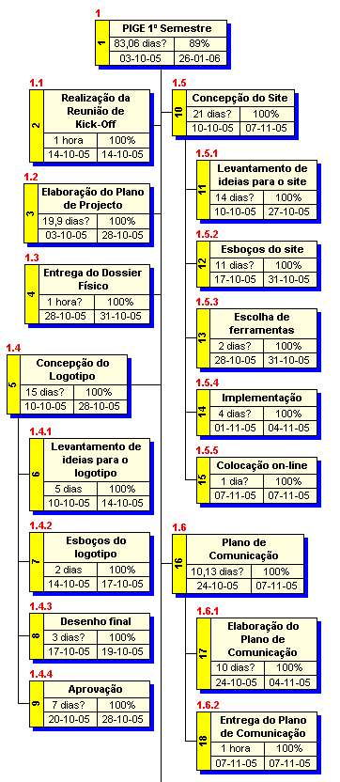
Figura 4 – WBS para o 1º semestre (1)

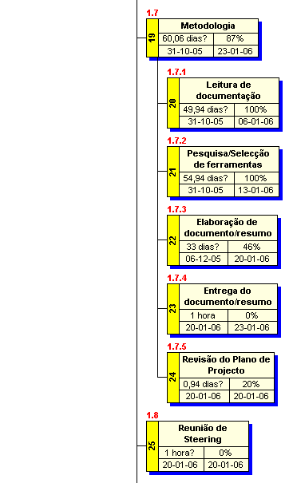
Figura 5 – WBS para o 1º semestre (2)

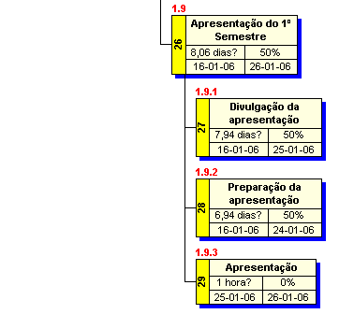
Figura 6 – WBS para o 1º semestre (3)
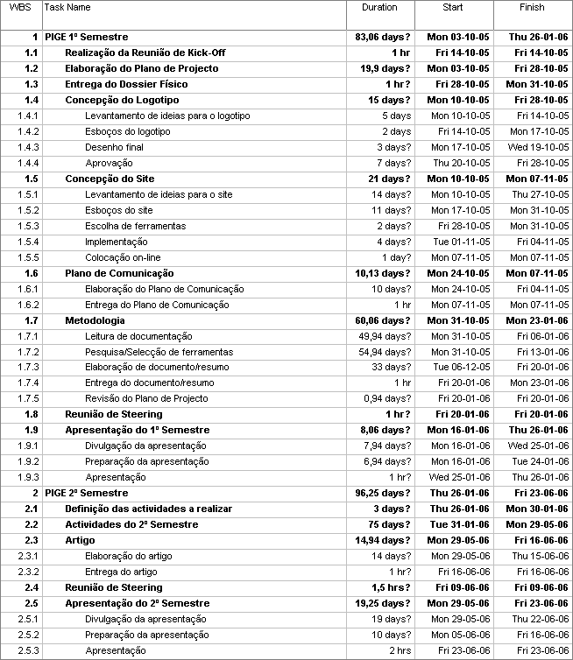
Figura 7 – Calendarização do 1º semestre

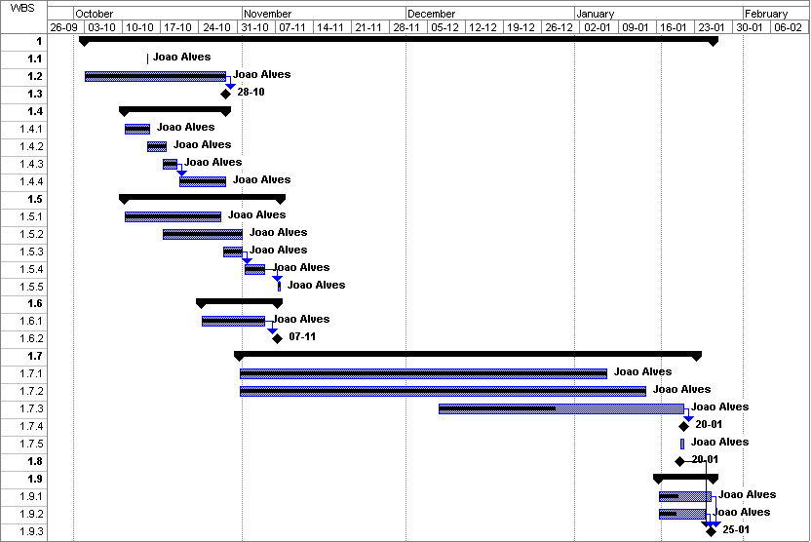
Figura 8 – Gráfico de Gantt do 1º semestre

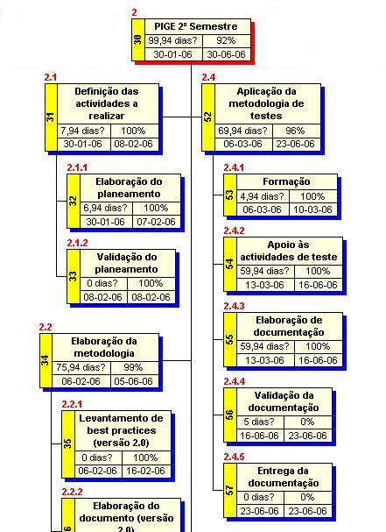
Figura 9 – WBS para o 2º semestre (1)

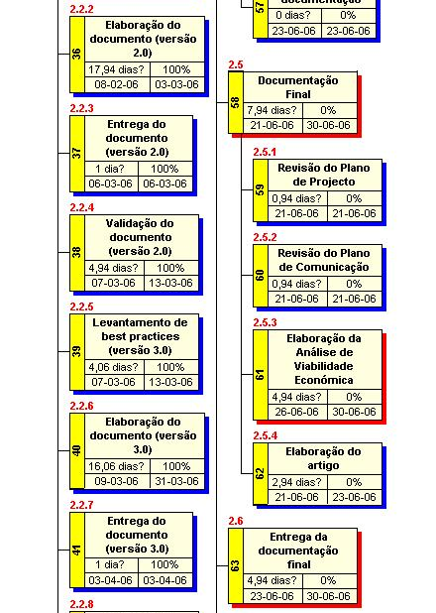
Figura 10 – WBS para o 2º semestre (2)
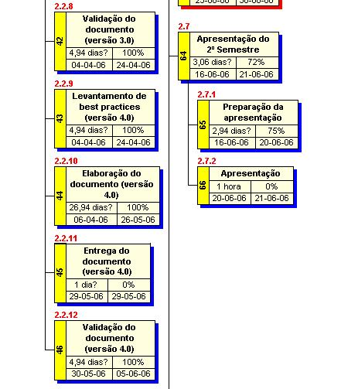
Figura 11 – WBS para o 2º semestre (3)

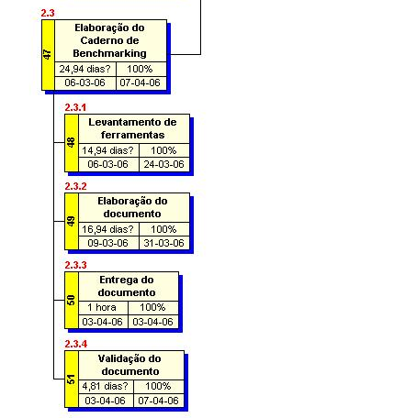
Figura 12 – WBS para o 2º semestre (4)

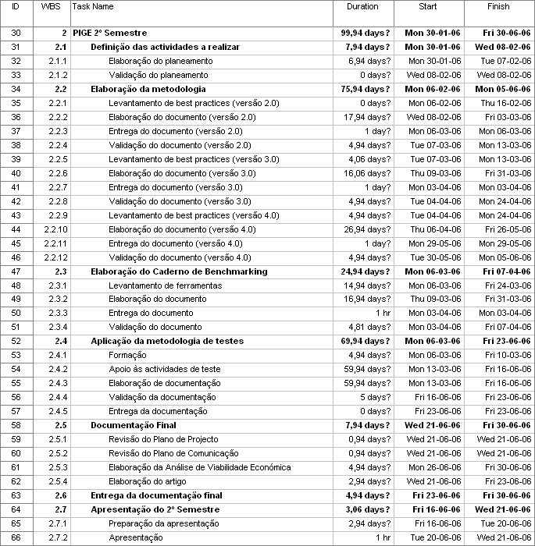
Figura 13 – Calendarização do 2º semestre

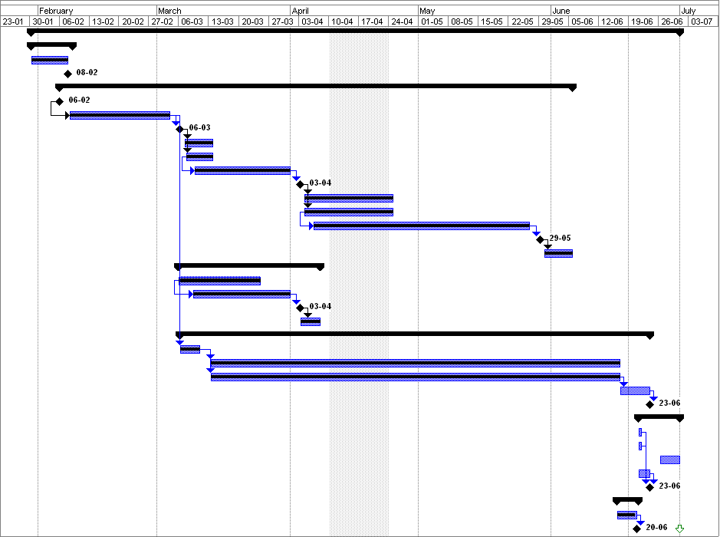
Figura 14 – Gráfico de Gantt do 2º semestre

Glossário

CGI – Conseillers en Gestion et Informatique, em português, Consultores em Gestão e Informática; Entidade onde está a ser desenvolvido o Projecto Test Management.

FCS – Factores Críticos de Sucesso.

IGE – Informática e Gestão de Empresas; Licenciatura no ISCTE.

ISCTE – Instituto Superior de Ciências do Trabalho e da Empresa.

PIGE – Projecto em Informática e Gestão de Empresas; Projecto de final de curso da licenciatura em Informática e Gestão de Empresas.

Plano RMMM – O plano RMMM documenta todos os passos a efectuar de forma a fazer da melhor maneira a gestão do risco. Este plano divide-se em 3 fases:
- Mitigação do Risco, onde se faz a identificação inicial dos potenciais riscos e a definição das acções de minimização no caso de um desses riscos se verificar.
- Monitorização do Risco, que se inicia com o arranque do projecto e será realizada com periodicidade a definir de modo a que seja feito um registo dos factores que possam aumentar/diminuir o risco.
- Gestão do Risco, que ocorre a partir do momento em que se assume que o risco é real, e como tal é necessário tomar medidas.

Projecto Test Management – Projecto de final de curso, que surgiu de uma proposta da CGI, no âmbito da disciplina de Projecto em Informática e Gestão de Empresas do curso de IGE do ISCTE. O seu desenvolvimento será feito nas instalações da CGI em Lisboa e terá a duração de 9 meses (de Outubro de 2005 a Junho de 2006), existindo dois grandes momentos de apresentação e avaliação para o ISCTE (entre 23 e 31 de Janeiro e entre 19 e 23 de Junho de 2006).

Stakeholder – Pessoa ou organização que tem um interesse legítimo num dado projecto ou entidade.

Steering Committee – Integra para além dos coordenadores e da equipa de projecto, outros colaboradores da empresa cuja competência, experiência e massa crítica são claramente relevantes para o projecto. A ideia subjacente à existência deste comité prende-se com a possibilidade da equipa de trabalho aproveitar estas reuniões para validar as suas opções no projecto, bem como as sugestões dos peritos envolvidos. Este comité deve reunir pelo menos duas vezes no decorrer do projecto (antes de cada uma das apresentações no ISCTE).

Test Management – Em português, Gestão de Testes; Consiste em quatro aspectos fundamentais:
- Gestão de Requisitos: Os testes devem manter uma coerência com aquilo que é definido no nível de negócio. Assim é possível comparar se a aplicação mantém a coerência com o que é realmente desejado.
- Planeamento de Testes: Com base nos requisitos, a equipa de testes pode definir o plano de testes e desenhar os próprios testes.
- Agendamento e Realização de Testes: Depois que o desenho dos testes e os problemas relacionados com o desenvolvimento tenham sido discutidos, a equipa de testes está apta a iniciar a execução dos testes.
- Gestão de Defeitos/Incidentes: Analisar defeitos e problemas é o que permite aos gestores tomar a decisão de lançar ou não uma aplicação.

Teste de carga – Refere-se à modelação do uso esperado de um software mediante a simulação de diversas interacções em simultâneo entre o sistema e os utilizadores. Deste modo, este tipo de teste é da maior relevância em sistemas multi-utilizador, como os que se baseiam no modelo cliente/servidor (p.e. servidores web).

Teste de performance – Tipo de teste realizado para determinar a rapidez com que um determinado aspecto de um sistema é realizado num dado ambiente de trabalho.

Testes de regressão – Tipo de teste que procura descobrir falhas num sistema que não existiam anteriormente, ou seja, falhas que surjam de alterações ao software (alterações essas que façam com que algumas funcionalidades deixem de funcionar ou funcionem de uma maneira não planeada).

Teste de stress – Subconjunto dos testes de carga; Tipo de teste utilizado para determinar a estabilidade de um dado sistema. Envolve testar para além da normal capacidade de funcionamento, muitas vezes até ao ponto de ruptura, de modo a observar os resultados.

Testes funcionais – Forma de testes que pretende determinar se cada função do sistema funciona como foi especificado.

Time-to-market – Termo que explicita o tempo que vai desde a concepção de um produto até que este esteja disponível para venda.

Timebox – Método utilizado em projectos de curta duração (tipicamente 6 meses), no qual a componente tempo do planeamento é fixa e o número de recursos disponíveis é restrito, sendo que a funcionalidade é variável. Permite responder à pergunta “O que é que pode ser feito dentro do tempo e com os recursos que nós temos?”.

TM – Test Management

Referências
You and CGI – Portuguese Edition, 2004

LOCKE, David, Timeboxing Application Development: Project Length, Productivity and Business Benefits, COMAPSS America, Inc., 1998

A Guide to the Project Management Body of Knowledge (PMBOK Guide), Project Management Institute, 2000

PRESSMAN, Roger S., Software Engineering: A Practitioner’s Approach, Sixth Edition, McGraw Hill, International Edition 2005

